前景（简化版）

# 简介

## 目的

## 本文档的目的是根据用户的需求定义Endless Memories的高级要求。

## 范围

本文档适用于Endless Memories游戏，该游戏由《软件基础与实践》第23组开发。他们将开发VR解密类恐怖游戏，Endless Memories将用户带入第一人称游戏视角，为用户带来极好的游戏体验感及代入感。

## 定义、首字母缩写词和缩略语

无。

## 参考资料

* <https://docs.unity3d.com/ScriptReference/> Unity官方文档（API)
* <https://www.youtube.com/watch?v=tHEG95vrO_Q&t=115s> UGUI Buttons over Models in Unity3D
* <https://www.youtube.com/watch?v=WEFb84TQ-lc> FPS Interaction & Raycasts in Unity
* <https://b23.tv/gBCY8n> Unity开发RPG游戏
* <http://www.sikiedu.com/my/course/84> Unity教学

## 概述

# 第二节为定位，简要说明本产品在当前市场的有利竞争点

# 第三节为涉众与用户说明，主要说明市场统计及对应的计划用户反馈的问题

# 第四节为产品概述，当前版本依赖性，简单阐述产品的效果、功能

# 第五节为产品特性，介绍产品

# 第六节为约束，说明产品受到的限制

# 第七节为质量范围，定义产品的各项性能

# 第八节为优先级，说明产品功能的相对重要性

# 第九节为其他产品需求，说明其他未归类要求

# 第十节为文档需求，介绍产品的说明文档

# 定位

## 商机

该项目采用VR设备进行解密恐怖游戏，更容易让用户产生代入感。现在市场上VR恐怖游戏并不多见，而游戏内带解密和PVP模式的更是少之又少。Endless Memories会给用户带来极好的游戏体验。

## 问题说明

|  |  |
| --- | --- |
| 问题是 | 用户在电脑屏幕体验恐怖游戏 |
| 影响 | 用户游戏代入感不强 |
| 问题的后果 | 用户游戏体验差，甚至感觉不到恐怖 |
| 成功的解决方案 | 采用VR技术，给用户带来很好的体验感 |

## 产品定位说明

|  |  |
| --- | --- |
| 针对于 | 爱好恐怖解密类游戏，对画面氛围要求高的用户 |
| 谁 | 解密、闯关、恐怖 |
| 该（产品名） | VR恐怖解密类游戏 |
| 功能 | 代入感强、趣味性强，剧情画面吸引用户 |
| 不同于 | 《逃生》、《生化危机》、《小镇惊魂》 |
| 我们的产品 | VR增强代入感，剧情故事线环环相扣，PVP增加趣味性 |

# 涉众和用户说明

本项目的涉众与受众群体从大体上看只有玩家一个群体，在此基础上可以用不同的标准对玩家群体进行更细致的分类，例如从年龄层，性别甚至是职业进行分类。

## 市场统计

首先本项目是想要用较高的产品质量去冲击尚且还未饱和的VR游戏市场。

由于以各种标准细分后的不同玩家群体的市场分析结果并没有很大的区别，因此我们在此还是对玩

家整体进行分析。

而在整个的玩家群体中我们的用户应该首先要满足拥有VR设备这一条件，并且对恐怖游戏感兴趣，平时也会在家里使用VR设备。由于目前VR游戏市场资源匮乏，本项目在发布时应该对该群体玩家具有一定的吸引力。

该市场的特点应该是市场较小，增长率较低，但是饱和度也低，因此产品的预期应该会是最后使用的用户人数体量不会很大，但是目标市场中使用人数的占比会非常高，资源匮乏会导致用户对质量和产品其他方面的要求相对没有那么苛刻。由此看来产品在起步时开发约束会相对宽松一些。

由于网上能查到的资料有限这里列出了Steam游戏平台2019年VR玩家占到总用户的数据，为1.16%，而具体的体量约为116万。（ <https://xueqiu.com/S/ATVI/145862075> ）

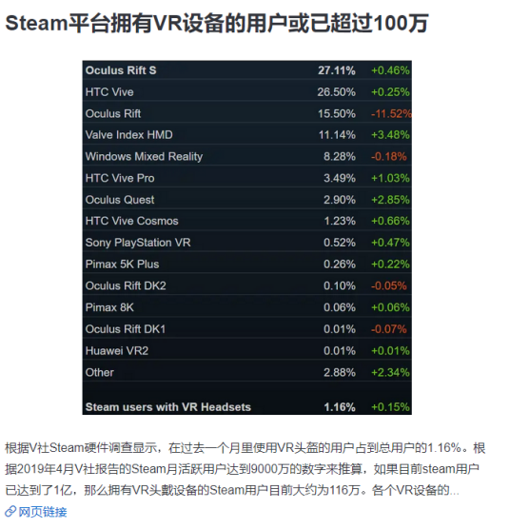

图 3.1 (1)

与此同时我们也查询了支持VR设备的游戏占所有有游戏的占比为7%。（ <http://vr.sina.com.cn/news/report/2019-05-09/doc-ihvhiews0754825.shtml> ）

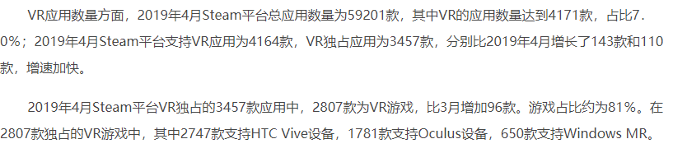

图 3.1 (2)

该市场还有一个特点便是用户体量少但是个体消费高。因为VR设备本身定价很高，因此大部分用户在购买过VR设备后对游戏的价格也不会太过在意。

下面为2019年对VR玩家进行的一次调研报告，截取的片段显示了VR用户群体对高质量游戏的需求远超出其他VR产品的需求。

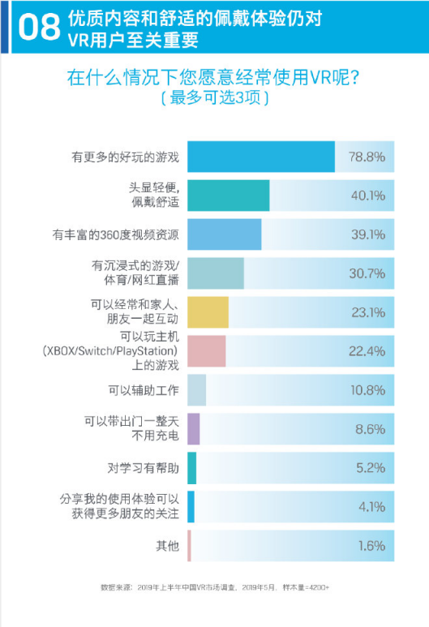

图 3.1 (3)

综合分析下来本项目的目标市场具有体量小，消费高，竞争力小，需求大的特点。因此本项目会以高质量为目标有针对性的进行开发。

## 涉众概要

|  |  |  |
| --- | --- | --- |
| **名称** | **说明** | **角色** |
| 项目开发小组 | 上海交通大学2020-2021秋季学期 软件工程原理与实践课程 第23小组全体成员 | 负责开发项目，确保项目进度按计划执行。 |
| 用户 | 玩家 | 需确保项目满足玩家安全要求，内容需求等。 |

## 用户概要

|  |  |  |
| --- | --- | --- |
| **名称** | **说明** | **涉众** |
| 玩家 | 游玩并体验本项目。 | 自己 |

## 用户环境

* 该项目仅需在开发新的DLC等内容时进行更新，且最多支持双人联网进行操作（进阶阶段）。
* 游戏时间与玩家相关，因此时常并不确定。
* 首先用户需要拥有一台VR设备，其次该项目对游戏场地有一定的要求，该要求与本项目支持的VR设备的场地要求相吻合，以HTC VIVE 举例，需要一个1.5x2米的1：1比例的空间。
* 目前我们仅支持电脑端，但以后可能会在游戏本机平台（PS4，XBOX等）进行开发。

## 关键的涉众/用户需要

|  |  |  |  |  |  |
| --- | --- | --- | --- | --- | --- |
| **需要** | **优先级** | **关注的要点** | **目前的解决方案** | **提议的解决方案** | |
| 支持更多的游戏平台 | 较低 | 可能会有玩家只能、更想要使用游戏机进行游玩 | 暂无 | | 后期进行移植 |
| 安全性 | 较高 | 在进行游戏时存在安全隐患 | 规定玩家在安全的场所进行游戏 | | 可能对游戏内容进行限制避免危险的举动发生 |
| 更多的游戏内容 | 中等 | 在游戏本体的基础上增加DLC（可下载的附加内容） | 暂无 | | 在本体开发完成后进行开发 |

## 备选方案和竞争

他的竞争对手皆是同样作为热门恐怖游戏的《逃生》、《生化危机》系列、《小镇惊魂》和《Slender》系列等产品。

从比较小的格局上来说该软件的竞争对手应该是所有VR恐怖类型游戏，而从较大的规模上来说它的竞争对手应该还要包括较小众的，没有进行VR跨平台移植的小型恐怖单机游戏。  
  
下面以游戏《层层恐惧》为对象简要分析一下其优缺点：

优点：  
  
 1. 该游戏的沉浸式体验可以说是空前绝后的。早在还未推出VR平台移植版本的时候该游戏的沉浸式体验早已让很多玩家叹为观止，而在推出VR平台版本后在这方面的游戏体验可谓是如虎添翼，游戏中的环节设计与画面设计都扣住了“层层恐惧”的主题，在恐怖的指数上层层递进，让玩家感受到了所谓的“层层恐惧”。

1. 剧情的独特性与画面的配合。在拥有独特的故事线的同时还将剧情的发展与画面进行配合，还加入了一定的想象力，例如为了模拟主人公混乱的思维，游戏内的过道与画像都会发生无法预测的形变，在观感上给予玩家眼前一亮的感觉。  
     
    与较小格局的恐怖游戏的竞争优势则更多归结于VR设备的天生优势，由于VR设备是目前所有的游戏设备中沉浸式体验最好的游戏设备，而恐怖游戏中沉浸式又是非常关键的一环，因此在这个方面VR平台上的恐怖游戏可以说是天生就赢在了起跑线上。

缺点：

作为一款以“参观”、“走动”为剧情推进手段的产品，《层层恐惧》在整个游戏过程中反复地运用“Jump Scare”或是视觉效果上的恐怖气氛，则会使玩家到后期感到些许不适，过多使用创意使得产品整体的体验感变得乏味。如果我来开发该软件的话：在游戏机制不变的情况下，会往剧情方面下更多地功夫，并且以更加多元、互动性更强的谜题下手；若是需要改变游戏机制，则可以在固定的关卡增添相应缓和游戏节奏、讲述游戏剧情的环节，或者让玩家在一定时限里去完成某些谜题，来让游戏节奏变得更加恰当。

还有一点就是，它的“Jump Scare”需要玩家触发某个条件才能看到，而本作中玩家很可能无意间略过的地方极多。应该在游戏开始时，更明显的提醒玩家本游戏需要积极翻找可疑的地方，就像马里奥的第一关提醒你积极做跳跃。这样才能迫使玩家寻找，并更可能触发藏好的惊吓陷阱。

另外，它的多语言化可以更加仔细，有少数文本未被翻译。

面对这些竞争对手我们认为还是保持现状比较适合，原因是游戏这种形式更注重内容，成功与否也并不是依据硬件或具体的指标，一切都取决于玩家的喜好，所以我们选择保持现状。

# 产品概述

该章节将高度概括该产品的功能、内容、与HTC VIVE VR产品间的接口以及系统配置。

## 产品总体效果

该游戏产品自成一体，由内部不同系统部件共同构成。该产品通过Unity3D软件进行开发，并在代码中使用HTC VIVE作为接受输出输入信号的设备。

玩家在使用该产品时，如图4.1(1)所示，将需要在一定范围空间内全程使用HTC VIVE设备在游戏世界内进行各类交互。

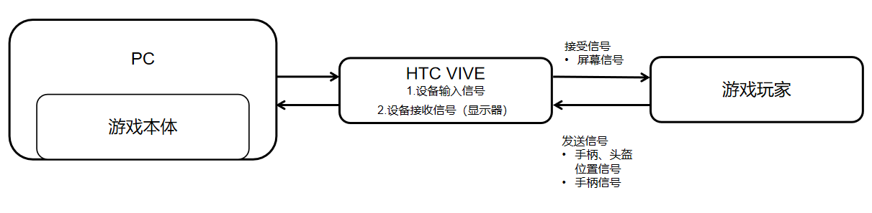

图4.1(1)

游玩该产品时，玩家将使用HTC VIVE在VR虚拟世界中通过与游戏人物、道具及谜题等内容进行交互。游戏主体将包含交互系统、状态系统、背包系统、UI系统和游戏世界环境，交互系统将作为最核心的部分衔接所有其他系统，如玩家靠近游戏世界环境中的一块可交互道具时会调用UI系统，随后便可放进背包。

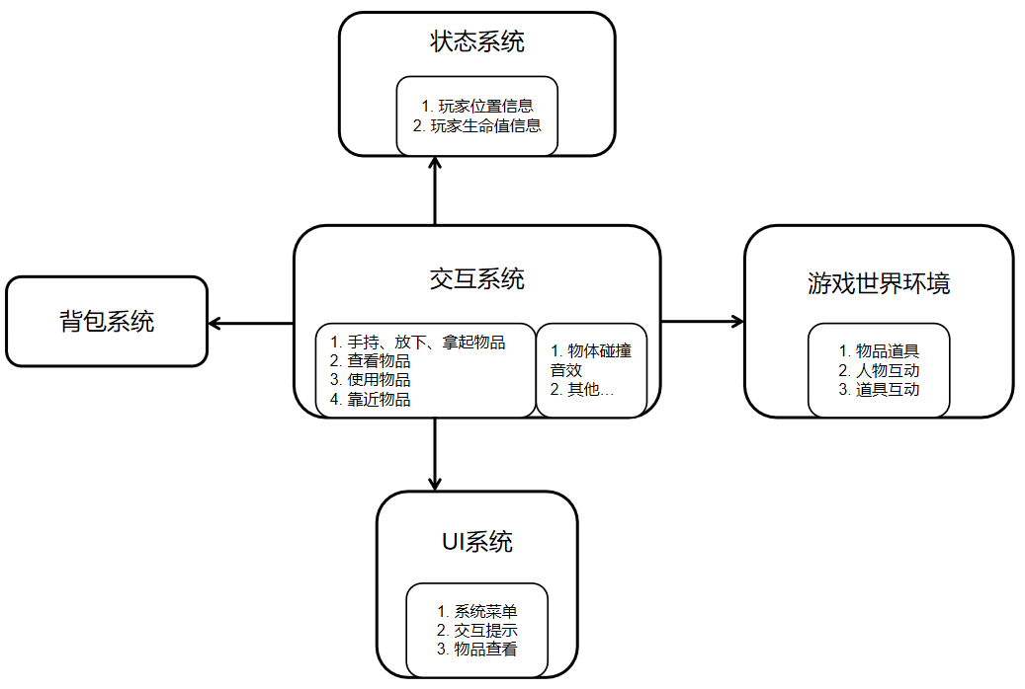

## 图4.1(2)

## 功能摘要

**客户支持系统**

|  |  |
| --- | --- |
| **客户利益** | **支持特性** |
| 客户的安全性保障 | 允许玩家能够在一定范围内活动（以不同视角站起蹲下并查看等），但不通过实际的走动带动游戏人物，保证安全。 |
| 可随时设置的游戏难度 | 在游玩过程中将能够在菜单中更改游戏难度以避免难度过高失去游戏性。 |
| 容易上手的游戏方式 | 在游玩过程中将提供基础的游玩UI提示避免玩家在探索时无法推进游戏进展。 |

## 假设与依赖关系

下述假设与依赖关系和该产品的可行性相关：

1. 在当前版本中，玩家将需要满足1.5米×2.0米的游戏空间。
2. 在当前版本中，玩家将需要HTC VIVE设备以进行游玩。
3. PVP模式需要Photon Cloud服务器持续提供服务以运转。

## 成本与定价

暂无

## 许可与安装

在通过Unity的游戏发布流程生成可执行文件后，即可使用JrSoftware的Inno Setup进行安装程序生成，在正式发布后即可允许用户从网络上下载。

用户在装备好HTC VIVE后，即可进行程序安装并双击可执行文件并进行游玩。

# 产品特性

## 游戏物品交互

通过HTC VIVE设备所拥有的特性，可供玩家在VR虚拟世界中拿起、投掷或近距离观察物品。

## UI交互提示

在接近游戏物品时，将会提示可供玩家操作的选项，例如一个圆形按钮（带有HTC VIVE按钮名字提示）并携带相应操作名称（捡起物品、放进背包等）。该功能将能为初玩电子游戏或VR游戏的群体起到更有好的提示、剧情推进作用。

## 游戏参数设置

通过在VR虚拟世界中展现UI系统设置界面，可进行游戏难度参数（鬼魂移动速度、迷雾密度调整等）的调整，以更改到玩家所能接受的挑战难度。

## 具叙述性的游玩流程

在游玩过程中通过回忆、对话等将玩家代入到故事中。

## 贴近真实世界的环境

在游玩过程中要求佩戴耳机，允许走动时产生踩在不同介质地理环境、物品时的3D环境音。

# 约束

**行动**

·行动范围应控制在场景范围内。

·特殊事件发生等情况下，玩家不应能进行自由活动。

# 质量范围

**稳定性**：

·在任何事件发生时，FPS都不会发生20%以上的波动。（推荐60）

**强壮性**：

·玩家进行的任何活动都不阻碍所有事件的正常运转且保证可以通关。

·不会发生代码逻辑上的无限循环

·事件关键物品使用前不应有销毁手段

·玩家应无法以未预设好的顺序接触事件、完成事件

·玩家应无法利用卡墙等bug从而能很简单地让鬼困死在一个区域

·玩家不会掉出世界。

**容错**：

·程序出现错误时应该显示报错反馈，并返回标题，避免直接崩溃。

·双人模式下的网络异常应正确显示原因并返回标题。

**可用性**：

·操控

·按键配置直观合理

·游戏开始时从事件提示框会告知基本操控的当前按键配置。

·按键与行动数应很少从而易于记住

·玩家后退时无转身动作，从而不会有意料之外的耗时。

·谜题难度分布

·前期谜题应易于理解从而起到教学关卡的作用，使玩家立刻理解游戏操控以及通关流程。

·中期谜题应让玩家理解通关技巧以及谜题类型。

·后期谜题才会出现难度较高的谜题，在此之前不应有太长时间无法破解的谜题出现。

# 优先级

1. Alpha版

·以下所有功能应实现

·角色：操控、场景互动

·物品：查看说明、使用

·UI：主页面、游戏设置、物品栏

·鬼：出现、追赶、接触玩家导致GAMEOVER

·音乐：主页面、平时、鬼出现时

**2.**Beta版

·以下所有功能应实现

·可通关游戏

·可用VR设备操控

·可启动双人模式并能玩到出胜负

**3.** Gamma版

·气氛优化

·光影/颗粒效果

·鬼的走动

·音乐音效填充/改善

·场景内装建模

其他产品需求

## 适用的标准

· 平台限于Windwos/Mac

## 系统需求

·Windwos或Mac

·Unity支持的范围的VR机器

*HTC vive，*oculus，openVR, Ste reo Display, Split Stereo Display*，*WindowsMR SDK，Daydream SDK和GearVR SDK

## 性能需求

·操作系统：Windows10

·处理器：Intel Core2 Quad Q8400·内存：4GB RAM

·显卡：NVIDIA GeForce GTX 560 1GB / Radeon R7 250X 1GB

·DirectX 版本：11

·存储空间：需要1GB空间

## 环境需求

无

# 文档需求

## 用户手册

至少包含：

·本游戏的介绍

·启动方法

·卸载方法

·基本操作

·事件流程

·卡关提示

·联系我们

## 联机帮助

无，我们会在官网做wiki。

## 安装指南、配置文件、自述文件

基本上同10.1，此外含

·找到bug时怎么联系我们

·更新日志（含兼容性警告）

## 标签与包装

游戏logo为一个模糊的人影，有一双闪亮的眼睛注视这边，背景是一个教室走廊。标题画面的设计于其相似。

我们的游戏中，其内部地图、场景建模素材的著作权属于我们，其它音效/音乐等借来的外部素材的著作权归于其作者。任何形式的视频直播是允许的，最好注明我们制作组的名字（幻圆VR游戏小分队）。

# 我们没有公司徽标，所以这方面不做考虑。